
Musée de Bastia
Atelier CLEMI 15 octobre 2021

Doit-on montrer l’horreur pour éveiller les consciences ?

Le débat silencieux en classe
- Définition : Le débat est une discussion comportant un élément de controverse et qui se déroule selon des règles Le débat silencieux est une forme de débat. Il a la particularité de permettre à tous les élèves de s’exprimer.
- Rôle de l’enseignant : C’est un modérateur. Il explique les règles, donne la parole, dirige les questions et les impulsions, encourage les avis divergents, se retient de donner son propre avis et termine le débat par un résumé.
- Objectif : Permettre aux élèves de s’exprimer avec leurs mots et des mots empruntés pour partager leurs idées sur un sujet proposé.
- Démarche : Partir d’un document qui permet le décentrement et un aller-retour du document à soi, de soi au document.
- Durée : 20 minutes de débat, 10 à 15 minutes de synthèse
- Matériel : Un document donné à chaque élève, des feuilles A4 découpées en 4.
- Principe : « Ce qui est dit (écrit) est plus important que celui qui le dit », d'où l'anonymat, pour éviter les focalisations personnelles et interpersonnelles qui gênent, l'écoute et les échanges.
- Déroulement :
- La question doit être visualisée par les élèves. L’enseignant peut compléter en expliquant brièvement. Les règles doivent être clairement fixées.
- L’extrait est donné à lire aux élèves, accompagné de l’image. Les élèves réagissent anonymement sur une des petites feuilles. Ils peuvent reprendre des mots ou des phrases, dire s’ils sont d'accord ou non et pourquoi, exprimer des sentiments, etc. On peut aussi leur demander de donner un argument positif et un argument négatif, précédés du signe mathématique correspondant, bien visible. Il faut laisser un temps suffisant pour permettre aux élèves de réfléchir. L’enseignant ramasse les réactions, peut en lire quelques-unes et les redistribue toutes, au hasard.
- Il distribue l’article complet sur un document papier. Les élèves peuvent le lire seuls. L’enseignant distribue au hasard les premiers feuillets. Les élèves les lisent et notent de nouveau leurs idées.
- Une synthèse dynamique des échanges est effectuée en grand groupe. C’est l’enseignant qui l’organise Cette synthèse sera glissée dans le classeur des élèves ou collée dans leur cahier. Des élèves peuvent participer à son élaboration.

Proposition à partir d’un extrait d’un article « World Press Photo : l'esthétique du désespoir » (Télérama, publié le 20 février 2014, mis à jour le 8 décembre 2020), accompagné d’une image.
Référence électronique : https://www.telerama.fr/medias/world-press-photo-l-esthetique-du-desespoir,108980.php [Consultée le 8 octobre 2021]

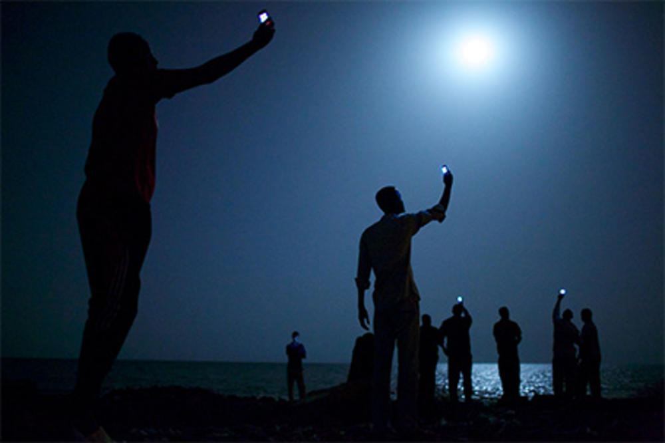

« L'atterrissage est douloureux. Nous étions confortablement installés dans l'univers d'une image rassurante. Et tout à coup, le réel remonte à la surface, avec d'autant plus de violence que ce n'est pas ce que nous imaginions, pas vraiment ce que nous attendions. Et c'est là, sans doute, dans cette ambivalence, que réside la force de l'image signée John Stanmeyer de l'agence VII : elle nous donne à voir, à contretemps, avec douceur, sur le ton de la séduction, la souffrance, la misère, en se jouant de notre crédulité et non plus de notre sensibilité. Ces hommes qui fuient leur pays nous sont tout à coup familiers. Rendez-vous compte ! Comme nous, ils ont des téléphones portables. Comme nous, ils appellent leur famille et, comme nous, ils cherchent le réseau le moins cher. Cette photo a été commandé par le National Geographic, journal américain, populaire et familial, qui soigne particulièrement les images qu'il publie. Dans le même sujet au cours duquel le photographe et le journaliste ont le projet, partant d'Ethiopie, de refaire le chemin emprunté par les hommes depuis les origines, on peut voir la photo du cadavre d'un homme mort dans sa tentative de traversée du désert. »

